

**Oefentoets Energie 3HAVO/VWO**

Het aantal punten komt overeen met het aantal denkstappen dat nodig is om op het antwoord te komen. Hieraan kan je zien hoe lang je antwoord ongeveer hoort te zijn. Noteer ook bij elke vraag het eindantwoord in het juiste aantal significante cijfers.

**Powerskips**

Powerskips zijn een soort schoenen waarmee je hoge sprongen te maken. De twee veren in de powerskips worden samen het veersysteem genoemd. Tijdens het landen wordt energie in dit veersysteem opgeslagen. Een set powerskips kan volgens de fabrikant maximaal 1,8 x 103 J aan energie in het veersysteem opslaan. In de onderstaande afbeelding is de rechterman (m = 75 kg) gefotografeerd op het hoogste punt van zijn sprong.

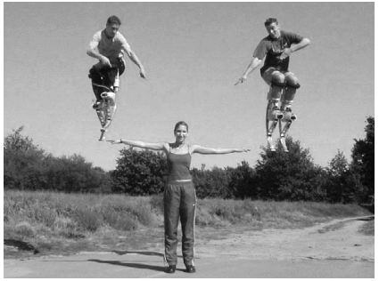

1 (3p) Laat met behulp van een schatting zien of voor deze sprong de maximale veerenergie nodig was. Je mag de wrijvingskracht verwaarlozen.

2 (2p) De veerenergie die wordt opgeslagen in de powerskips wordt gegeven door:

%FontSize=11
%TeXFontSize=11
\documentclass{article}
\pagestyle{empty}
\begin{document}
$$ E_{veer} = \frac{1}{2}Cu^2 $$
\end{document}

Toon aan dat de eenheden links en rechts van het ‘=’-teken aan elkaar gelijk zijn.  
(Bron: Examen Havo 2017-2)

**Een aquaduct**

In het Romeinse Rijk werden steden van water voorzien door middel van aquaducten. Een aquaduct is een pad waarlangs water vervoerd kan worden van een bron naar een stad door middel van de zwaartekracht. Een van de langste aquaducten liep van Zaghouan naar Carthago en heeft een lengte van wel 90 km. Het hoogteverschil is hierdoor 264 m.

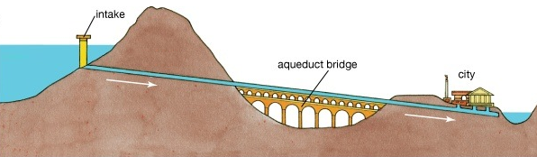

Het water ging met een nagenoeg constante snelheid van 5,5 km/h langs het aquaduct naar beneden. Als gevolg kwam 200 liter per seconde aan bij de stad.

3 (3p) Laat met een berekening zien dat 200 liter water 5,18 x 105 J aan zwaarte-energie kwijt raakt tijdens de beweging over het aquaduct.

4 (3p) Bereken de gemiddelde wrijvingskracht die gedurende deze tijd ontstaat is.

5 (4p) Bij sommige aquaducten kwam het water met genoeg kinetische energie aan om de eerste verdieping van huizen te bereiken (3,0 m). Bereken of dat hier ook het geval is.

**Rekenen met chemische energie**

6 (3p) Een auto verbruikt 1,2 x 107 J aan motorenergie. Bereken hoeveel liter benzine de auto verbrand heeft. Ga ervan uit dat het rendement van de motor 35% is.

**De stuiterbal**

In het onderstaande diagram zien we het (v,t)-diagram van een verticaal stuiterende stuiterbal met een massa van 45 gram. De bal wordt op t = 0 s vanuit stilstand losgelaten.

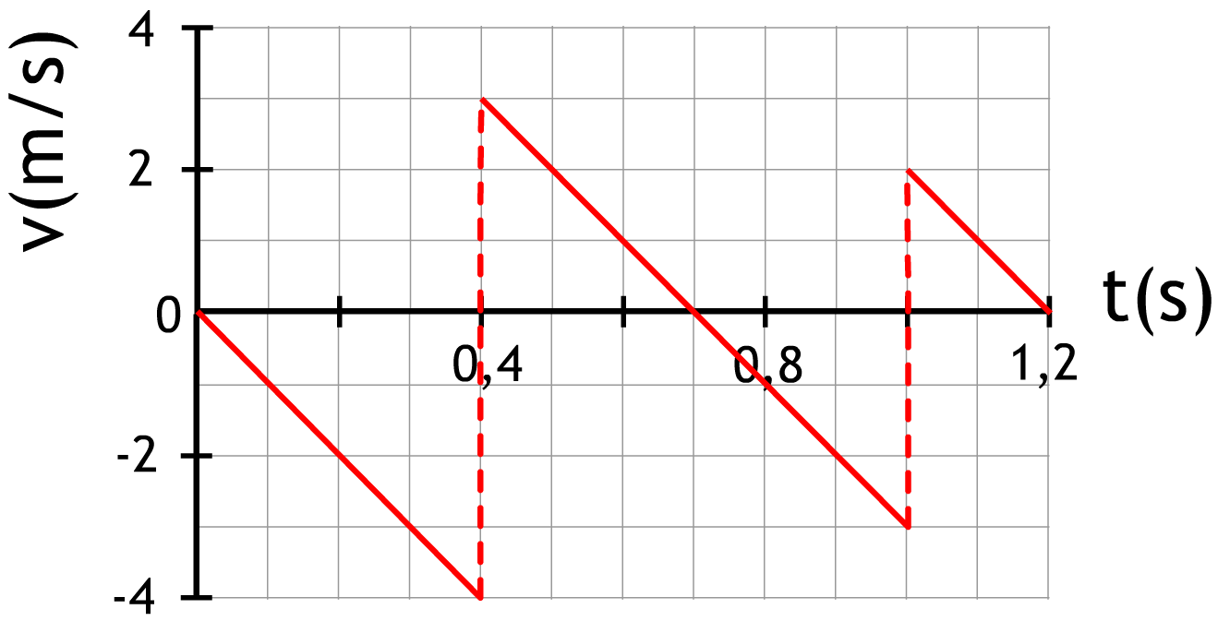

7 (2p) Leg uit op welk tijdstip de stuiterbal de eerste keer volledig is opgestuiterd.

8 (3p) Bepaal met behulp van het diagram wat de zwaarte-energie was op het moment dat de stuiterbal losgelaten werd.

9 (3p) De stuiterbal raakt een deel van zijn energie kwijt wanneer de bal contact maakt met de grond. Bepaal hoeveel procent van de energie de stuiterbal nog over heeft nadat deze één keer gestuiterd heeft.

Tijdens het stuiteren vervormt de stuiterbal. In de linker onderstaande afbeelding zien we links de stuiterbal als deze net tegen de grond aankomt met een snelheid van 4 m/s. In de rechter afbeelding zien we de stuiterbal op zijn laagste positie. Hier is de stuiterbal maximaal vervormd. De stip in de twee afbeeldingen geeft het zwaartepunt van de stuiterbal

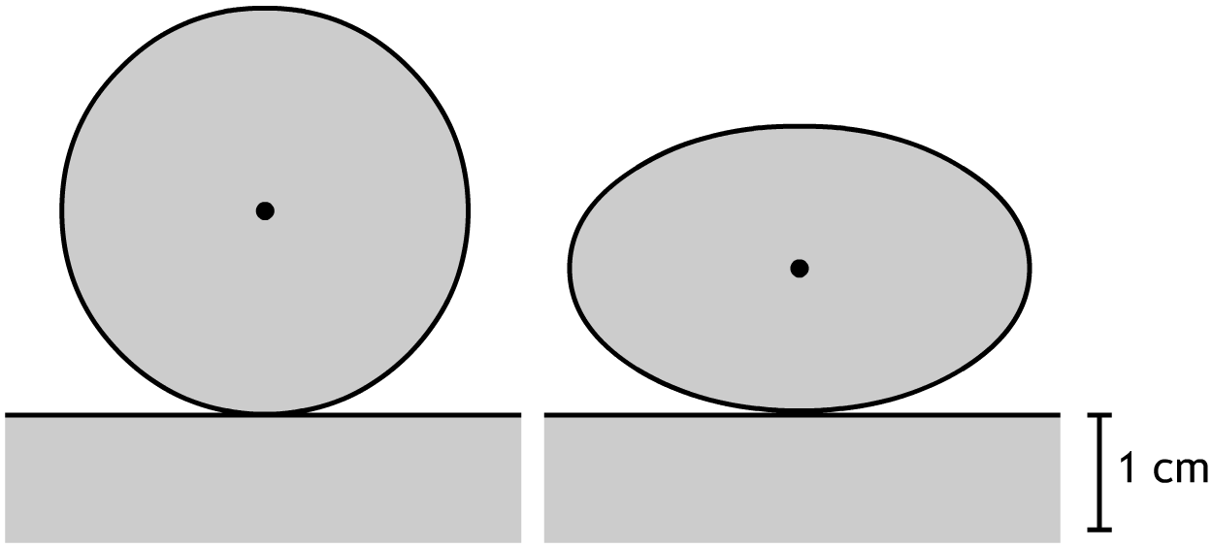

10 (VWO) (4p) Tijdens het vervormen slaat de stuiterbal elastische energie op. Bepaal de maximale elastische energie die in de stuiterbal opgeslagen is. Verwaarloos de wrijvingskrachten.

**Antwoorden**

1 ① Naar schatting heeft de rechter persoon 1,5 hoog gesprongen.   
① Ez = mgh = 75 x 9,81 x 1,5 = 1,1 x 103 J   
① Dit is minder dan het maximum (1,8 x 103 J).

2 ① [1/2][C][u2] = N/m x m2 = Nm   
① Nm = J

3 ① m = ρV = 0,200 x 998 = 2,00 x 102 kg   
① Ez = mgh = 2,00 x 102 x 9,81 x 264 = 5,18 x 105 J  
① Significantie + eenheid

4 ① Ekin + Ez = Ekin + Q   
Dit kunnen we versimpelen tot: Ez = Q  
① Fw = Q/s = 5,2 x 105 / (90 x 103) = 5,8 N  
① Significantie + eenheid

5 ① v = 5,5 km/h / 3,6 = 1,5 m/s  
① Ekin = Ez① 1/2mv2 = mgh  
1/2v2 = gh  
h = 1/2 x 1,52 / 9,81 = 0,12 m  
① Dit is een stuk minder dan 3,0 m. Het lukt dus niet.

6 ① Ech = Em / η = 1,2 x 107 / 0,35 = 3,0 x 107 J  
① V = Ech / rv = 3,0 x 107 / (33 x 109) = 0,00090 m3   
① 0,00090 m3 = 0,90 L

7 ①① Van t = 0 tot t = 0,4 s is de snelheid negatief. Hier gaat de stuiterbal dus naar beneden. Dan wordt de snelheid plotseling positief. Nu gaat de stuiterbal dus weer omhoog. Op t = 0,7 s staat het voorwerp een moment stil. Op dit moment is de bal dus volledig opgestuiterd.

8 ① Het oppervlak onder de eerste driehoek is de hoogte  
① 1/2 x 0,40 x 4,0 = 0,80 m   
① Ez = mgh = 0,045 x 9,81 x 0,8 = 0,35 J

9 ① Het oppervlak onder de tweede driehoek geeft hoeveel de stuiterbal opstuiterd.  
1/2 x 0,30 x 3,0 = 0,45 m   
① Ez = mgh = 0,045 x 9,81 x 0,45 = 0,20 J  
① Ez,e / Ez,b = 0,20 / 0,35 = 0,56 = 56%  
(Het is ook mogelijk om de kinetische energie voor en na de stuiter te vergelijken).

10 ① Ek = 1/2 x 0,045 x 42 = 0,36 J  
① In de afbeelding kunnen we opmeten dat het zwaartepunt van de stuiterbal 0,5 cm gedaald is tijdens het vervormen.  
① De zwaarte-energie die in de stuiterbal wordt opgeslagen is dus:  
Ez = 0,045 x 9,81 x 0,005 = 0,0022 J  
① De totale elastische energie is dus 0,36 + 0,0022 = 0,36 J